**LAPORAN PRAKTIKUM**

|  |  |
| --- | --- |
| **Keterangan** | **Tanda Tangan, Nama dan Tanggal** |
|  |  |

**PEMROGRAMAN WEB**

**PERTEMUAN 3**

**DASAR –DASAR PHP**



**DISUSUN OLEH**

|  |  |  |
| --- | --- | --- |
| **NIM** | **:** | **123150027** |
| **NAMA** | **:** | **MUHAMMAD FATHURRAHMAN ZUHDI** |
| **KELAS** | **:** | **D** |
| **NAMA ASSISTEN** | **:** | **SRI RAHAYU ASTARI, S.T.** |
|  | **:** | **ALDILA PUTRI LINANZHA** |

**PROGRAM STUDI TEKNIK INFORMATIKA**

**JURUSAN TEKNIK INFORMATIKA**

**FAKULTAS TEKNIK INDUSTRI**

**UNIVERSITAS PEMBANGUNAN NASIONAL “VETERAN”**

**YOGYAKARTA**

**2017**

**ISI DAN PEMBAHASAN**

**1.** **Listing Program**

<!DOCTYPE html>

<html>

<head>

<title>Kalkulator Sederhana</title>

<link rel="stylesheet" type="text/css" href="style.css">

</head>

<body>

<?php

if(isset($_POST['hitung'])){

$bil1 = $_POST['bil1'];

$bil2 = $_POST['bil2'];

$operasi = $_POST['operasi'];

switch ($operasi) {

case 'tambah':

$hasil = $bil1+$bil2;

break;

case 'kurang':

$hasil = $bil1-$bil2;

break;

case 'kali':

$hasil = $bil1*$bil2;

break;

case 'bagi':

$hasil = $bil1/$bil2;

break;

}

}

?>

<div class="kalkulator">

<h2 class="judul">KALKULATOR</h2>

<form method="post" action="kalkulator.php">

<input type="number" name="bil1" class="bil" autocomplete="off"

placeholder="Input Bilangan Pertama">

<input type="number" name="bil2" class="bil" autocomplete="off"

placeholder="Input Bilangan Kedua">

<select class="opt" name="operasi">

<option value="tambah">+</option>

<option value="kurang">-</option>

<option value="kali">x</option>

<option value="bagi">:</option>

</select>

<input type="submit" name="hitung" value="Hitung" class="tombol">

</form>

<?php if(isset($_POST['hitung'])){ ?>

<input type="text" value="<?php echo $hasil; ?>" class="bil">

<?php }else{ ?>

<input type="text" value="0" class="bil">

<?php } ?>

</div>

</body>

</html>

**Listing Program 1.1** *Source Code* halaman kalkulator.php.

body{

background: #F2F2F2;

}

.kalkulator{

width: 335px;

background: #2F495A;

margin: 100px auto;

padding: 10px 20px 50px 20px;

border-radius: 5px;

box-shadow: 0px 10px 20px 0px #D1D1D1;

}

.bil{

width: 300px;

margin: 5px;

border: none;

font-size: 16pt;

border-radius: 5px;

padding: 10px;

}

.opt{

font-size: 16pt;

border: none;

width: 215px;

margin: 5px;

border-radius: 5px;

padding: 10px;

}

.tombol{

background: #EC5159;

border-top: none;

border-right: none;

border-left: none;

border-radius: 5px;

padding: 10px 20px;

color: #eee;

font-size: 15pt;

border-bottom:4px solid #BF3D3D;

}

.judul{

text-align: center;

color: #eee;

font-weight: normal;

}

**Listing Program 1.2** *Source Code* CSS untuk halaman kalkulator.php dengan nama style.css.

<html>

<head><title>Coba PHP</title></head>

<body><?php

for($i=9;$i>=1;$i--){

$x = $i-1;

echo "Anak kucing nyawanya masih $i ketabrak mobil, nyawanya ilang satu";

if($x==0){ echo " $i berarti......<br> kucingnya mati:(<br>"; }

else { echo " tinggal sisa $x <br>"; }

}

?>

</body>

</html>

**Listing Program 1.3** *Source Code* halaman coba.php tentang mencoba fungsi for dalam PHP.

<html>

<head>

<title>ISI DATA</title>

</head>

<body>

<FORM ACTION="keluar.php" METHOD="post">

Nama Anda : <br>

<INPUT TYPE="text" NAME="nama" id="jwb"/><p>

Kuliah di : <br>

<INPUT TYPE="text" NAME="univ" id="jwb"/><p>

NIM : <br>

<input type="text" name="nim" id="jwb"/><p>

Tanggal Lahir : <br>

<input type="date" name="tgl" id="jwb"/><p>

Alamat : <br>

<textarea name="alamat" id="jwb"></textarea><p>

Jenis Kelamin : <br>

<input type="radio" name="jk" value="Laki-laki" id="jwb"/>Laki-laki

<input type="radio" name="jk" value="Perempuan" id="jwb"/>Perempuan<p>

<INPUT TYPE="submit" VALUE=" SIMPAN "/><INPUT TYPE="reset" VALUE=" ULANGI "/>

</FORM>

</body>

</html>

**Listing Program 1.4** *Source Code* halaman coba.php tentang mencoba fungsi for dalam PHP.

<html>

<head>

<title>OUTPUT</title>

</head>

<body>

<?php

echo "Hai, $_POST[nama] yang kuliah di $_POST[univ] dgn NIM $_POST[nim] <p>";

echo "Kamu lahir tanggal $_POST[tgl] <p>";

echo "Kamu adalah seorang $_POST[jk] <p>";

echo "Alamat tinggalmu di $_POST[alamat] <p>";

echo "";

?>

</body>

</html>

**Listing Program 1.5** *Source Code* halaman coba.php tentang mencoba fungsi for dalam PHP.

**2. Pembahasan**

Pada praktikum pertemuan ke-3 telah membahas tentang dasar-dasar PHP yang digunakan bersamaan dengan html untuk membuat web lebih dinamis. Telah dibuat 3 halaman web pada praktikum dan 1 halaman serta 1 file berekstensi .css yang dikerjakan diluar kegiatan praktikum sebagai tugas.

Pada halaman web yang akan pertama dibahas adalah tugas, dengan nama kalkulator.php. Pada bagian tampilan dari bagian paling atas ada judul bertuliskan “Kalkulator” dengan ukuran <h2>. Lalu dibawahnya terdapat form isian untuk input angka pertama dan kedua, dibawahnya ada *option box* berisi pilihan operasi hitung antara lain penjumlahan, pengurangan, perkalian dan pembagian. Disebelah kanan *option box* terdapat tombol bertuliskan “Hitung” bertipe ‘submit’ untuk memulai perintah menghitung angka berdasarkan operasi matematika yang dipilih pada *option box*. Terakhir yaitu pada bagian paling bawah terdapat form yang nantinya digunakan sebagai tempat menampilkan hasil hitung.

Kemudian untuk alur kerja pada halaman ini diatur dengan perintah PHP, dengan fungsi if(isset) yang utamanya sebagai operator pengolah variabel dalam PHP. Terdapat variabel $bil1, $bil2 dan $hasil. Pertama yaitu ketika tombol Hitung ditekan, maka akan ditinjau menggunakan fungsi if, apa operasi yang dipilih pada *option box*. Kemudian akan dihitung berdasarkan pilihan yang dipilih pada *option box*. Setelah proses hitung selesai, dilanjutkan dengan menampilkan hasil hitung pada form yang terdapat dibagian paling bawah halaman, dengan cara memanggil file itu sendiri dan menampilkannya dalam form tersebut. Terdapat pula style.css yang merupakan file berekstensi css yang digunakan pada halaman web ini.

Halaman web kedua yang akan dibahas adalah file dengan nama coba.php. Halaman ini berisikan kalimat berulang menggunakan perulangan for yang mengitung mundur nyawa kucing yang tertabrak mobil. Didalam for terdapat sebuah variabel untuk menampilkan berkurangnya nyawa si kucing tadi. Kemudian ada fungsi if yang berguna untuk membedakan kalimat jika variabel nyawa kucing sudah bernilai 0 maka akan menampilkan kalimat yang menyatakan kucingnya mati.

Pada 2 halaman web yang terakhir akan dibahas adalah masuk.php sebagai halaman berisi form input data dan keluar.php berisi hasil input dari halaman masuk.php, yang artinya 2 halaman tersebut saling berhubungan.

Halaman masuk.php berisi form antara lain nama, universitas dan nim yang bertipe input teks. Adapula tanggal lahir yang bertipe *date* dan *radio button* yang merupakan jenis kelamin. Form input terakhir adalah alamat yang bertipe *textarea*. Setelah selesai diinputkan, isi form akan dikirim ke halaman keluar.php berupa sebuah paragraf.

**3. Output Program**

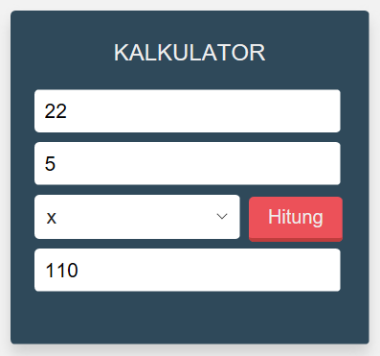

**Output Program 1.1** Halaman kalkulator beserta contoh hasil hitung perkalian 22 x 5 = 110.

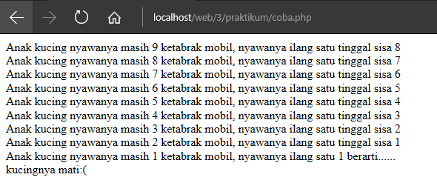

**Output Program 1.2** Halaman coba.php yang mengulang kalimat hingga perulangan selesai.

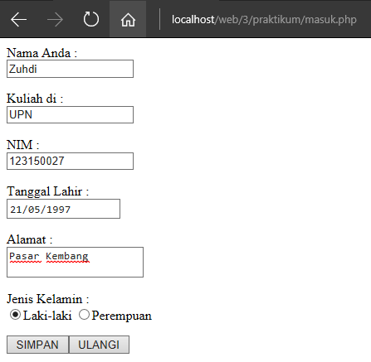

**Output Program 1.3** Halaman masuk.php yang sudah diisi datanya.

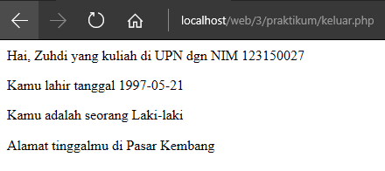

**Output Program 1.4** Halaman keluar.php yang menampilkan hasil input dari halaman masuk.php.

**KESIMPULAN**

Pada laporan ini dapat disimpulkan PHP dalam pembuatan web digunakan untuk membuat keseluruhan halaman web lebih dinamis. Yang perlu diperhatikan adalah penggunaannya yang harus disesuaikan dengan kebutuhan agar web yang dibuat dapat ditampilkan dengan rapi dan tidak sulit untuk digunakan.